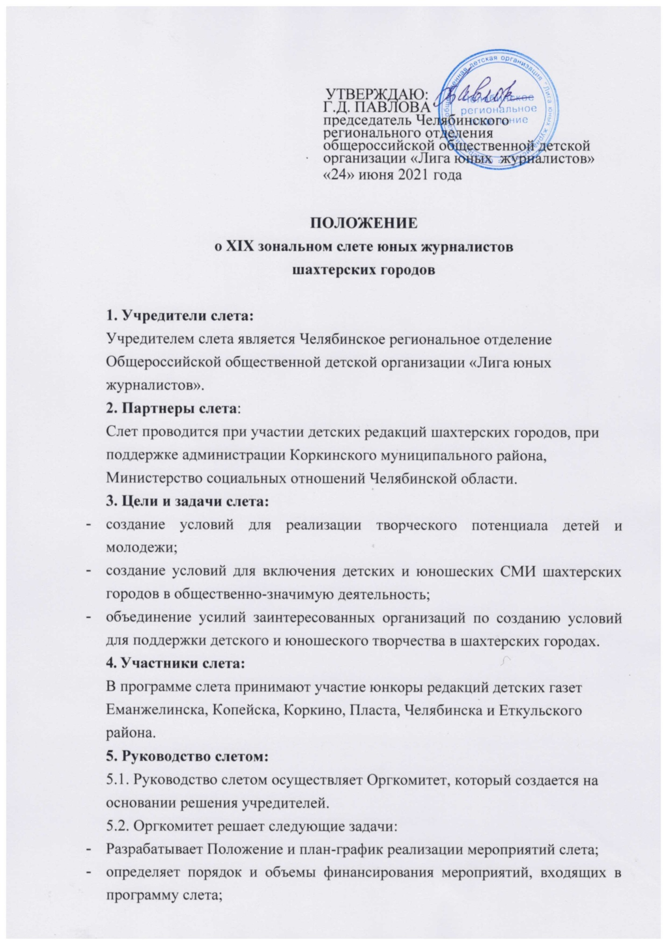

- разрабатывает и представляет на утверждение Учредителям предложения по перечню и финансированию мероприятий слета;
- проводит работу по привлечению финансовых и других ресурсов для обеспечения работы слета;
5.3. Для реализации мероприятий слета Оргкомитет в своей деятельности руководствуется настоящим Положением.
6. Порядок проведения слета:
Зональный слет юнкоров шахтерских городов проводится в течение 5 дней: с 26 по 30 июля 2021 года на базе отдыха «Чайка» (с. Печенкино Еткульского района).
7. Финансирование слета
Слет финансируется за счет средств учредителей и участников слета, спонсорских средств на основании сметы. Организационный взнос составляет 1900 рублей с участника. Проезд к месту проведения слета и обратно осуществляется за счет направляющей стороны.

